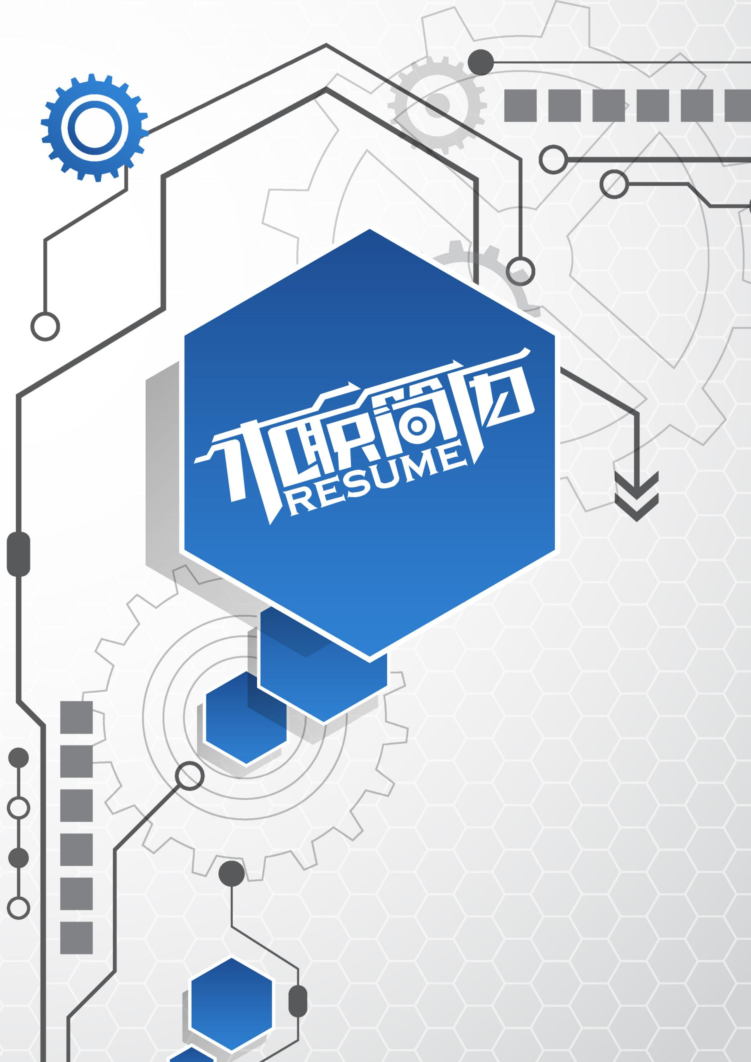
电话：139**********
邮箱：*********@*****
姓名：xxx


出生年月：1996.12
现 居：北京
邮 箱：**********@****
电 话：139*********

xxx

求职意向：机械工程师

2011-2015
2015-2023
自我评价
技能证书
工作经历
卡迪夫大学 国际管理 英国 理学硕士 （2015QS世界大学排名第123）
皖西学院 财务管理 北京 文学学士学位 （国家普通二本院校）
2011-2015

2015-2016

教育背景
XXX有限公司 机械工程师
○1、新产品成本估算，报价；
○2、产品铸造，加工工艺规划，模具，工装设计；
○3、现场指导生产；
○4、产品品质及生产成本持续改善；
○5、公司自有产品的设计;
- 负责公司成熟设备中小批量生产跟单，物料跟进，装配现场问题处理。

XXX有限公司 机械工程师
○1、工装夹具辅助设计，绘制零件图纸和成品图纸；
○2、特殊梯种新试装架设计，涉及到受力部件的静力学分析；
○2、负责产品与零部件的3D模型和图纸创建，公差配合设计，零部件BOM的创建；
○3、产品工艺的优化和改进；
○4、根据成本、工时、生产量、材料成本等条件进行合理化利润计算；
○5、推动制品改善活动及实施 。
英语 ：英语雅思7分，CET-4, CET-6，
财务 ：会计从业资格证书，会计初级证书
计算机：国家计算机二级证书，掌握Offices, 摄影，视频制作技能等
2012 ：校级营销策划大赛三等奖
2013 ：优秀班干； 优秀团干

性格阳光，乐于交友，热爱旅行，看书，视野开阔。
认真负责是我的做任何事情的准则。
有较强的理性批判性思维，善于利用团队协作的力量，从多角度分析问题。
自荐信
尊敬的领导：
您好！
我是一名即将毕业的本科毕业生。我很荣幸有机会向您呈上我的个人资料。在投身社会之际,为了更好地发挥自己的才能,谨向各位领导作一下自我推荐。
伴着青春的激情和求知的欲望，我即将走完四年的求知之旅， 美好的大学生活，培养了我科学严谨的思维方法，更造就了我积极乐观的生活态度和开拓进取的创新意识.课堂内外拓展的广博的社会实践、扎实的基础知识和开阔的视野，使我更了解社会；在不断的学习和工作中养成的严谨、踏实的工作作风和团结协作的优秀品质，使我深信自己完全可以在岗位上守业、敬业、更能创业！我相信我的能力和知识正是贵单位所需要的，我真诚渴望，我能为单位的明天奉献自己的青春和热血！
我一定会尽职尽责地用实际行动向您证明：您的过去，我来不及参与；但您的未来，我愿奉献我毕生的心血和汗水！
再次致以我最诚挚的谢意!
此致
敬礼！

xxx
2023.11.10


139********* *********@****
期 待 您 的 回 复

